NACRT PRIJEDLOGA

Na temelju članka 56. stavka 2. Zakona o vodama (»Narodne novine«, br. 66/19. i 84/21.) i članka 30. stavaka 2. i 3. Zakona o Vladi Republike Hrvatske (»Narodne novine«, br. 150/11., 119/14., 93/16. i 116/18.) Vlada Republike Hrvatske je na sjednici održanoj __________donijela

ODLUKU

O ODREĐIVANJU OSJETLJIVIH PODRUČJA

I.
Ovom Odlukom se određuju osjetljiva područja u Republici Hrvatskoj na vodnom području rijeke Dunav i jadranskom vodnom području.

Ovom Odlukom se ne određuju manje osjetljiva područja.

II.
Osjetljiva područja iz točke I. ove Odluke određena su sukladno kriterijima utvrđenima propisom iz članka 47. stavka 1. Zakona o vodama.

III.
Na osjetljiva područja iz točke I. ove Odluke primjenjuju se odgovarajuće odredbe propisa iz članka 70. stavka 4. Zakona o vodama.

IV.
Vodno područje rijeke Dunav je u cijelosti sliv osjetljivog područja.

Na sliv osjetljivog područja primjenjuju se na odgovarajući način sve odredbe koje se primjenjuju i na osjetljiva područja.

Na jadranskom vodnom području, sva područja određena kao eutrofna, područja namijenjena zahvaćanju vode za ljudsku potrošnju i zaštićena područja prirode čine osjetljivo područje.

V.
Sastavni dio ove Odluke su prilozi:

– Prilog I. Kartografski prikaz osjetljivih područja u Republici Hrvatskoj i

– Prilog II. Popis osjetljivih područja u Republici Hrvatskoj.

Kartografski prikaz iz stavka 1. podstavka 1. ove točke izrađen je u mjerilu 1:25.000 i pohranjuje se u digitalnom obliku u Hrvatskim vodama.

VI.
Danom stupanja na snagu ove Odluke prestaje važiti Odluka o određivanju osjetljivih područja (»Narodne novine«, br. 81/10. i 141/15.).

VII.
Ova Odluka stupa na snagu osmoga dana od dana objave u »Narodnim novinama«.

KLASA:
URBROJ:
Zagreb,
Predsjednik
mr. sc. Andrej Plenković

PRILOG I. Kartografski prikaz osjetljivih područja u Republici Hrvatskoj

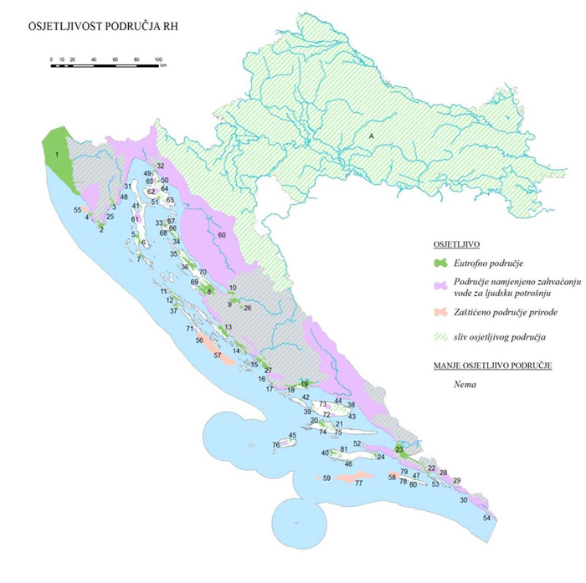

PRILOG II. Popis osjetljivih područja u Republici Hrvatskoj

Oznaka | ID  područja | Naziv područja | Kriterij određivanja  osjetljivosti područja | Onečišćujuća tvar  čije se ispuštanje ograničava
1. | 41011000 | Zapadna obala istarskog poluotoka | 1 | dušik, fosfor
2. | 61011001 | Medulinski zaljev | 1 | dušik, fosfor
3. | 61011002 | Zaljev Raša | 1 | dušik, fosfor
4. | 41011003 | Zaljev Pula | 1 | dušik, fosfor
5. | 61011004 | Osorski zaljev | 1 | dušik, fosfor
6. | 61011005 | Lošinjski kanal | 1 | dušik, fosfor
7. | 61011006 | Luka Mali Lošinj i uvala Artaturi | 1 | dušik, fosfor
8. | 61011007 | Ljubački i Ninski zaljev | 1 | dušik, fosfor
9. | 61011008 | Novigradsko more | 1 | dušik, fosfor
10. | 61011009 | dio Velebitskog kanala | 1 | dušik, fosfor
11. | 61011010 | Uvala Široka | 1 | dušik, fosfor
12. | 61011011 | Brguljski zaljev | 1 | dušik, fosfor
13. | 41011012 | Pašmanski kanal | 1 | dušik, fosfor
14. | 41011013 | Pirovački zaljev i  Murterski kanal | 1 | dušik, fosfor
15. | 41011014 | Šibenski kanal | 1 | dušik, fosfor
16. | 61011015 | Luka Peleš | 1 | dušik, fosfor
17. | 61011016 | Rogoznička luka | 1 | dušik, fosfor
18. | 41011017 | Trogirski zaljev | 1 | dušik, fosfor
19. | 41011018 | Kaštelanski zaljev | 1 | dušik, fosfor
20. | 61011019 | Starigradski zaljev | 1 | dušik, fosfor
21. | 61011020 | Luka Vrboska | 1 | dušik, fosfor
22. | 61011021 | Stonski kanal | 1 | dušik, fosfor
23. | 41011022 | Malostonski zaljev i  Malo more | 1 | dušik, fosfor
24. | 61011023 | Kanal Ježevica | 1 | dušik, fosfor
25. | 61011024 | Luka Budava | 1 | dušik, fosfor
26. | 61011025 | Karinsko more | 1 | dušik, fosfor
27. | 61011026 | Luka Grebaštica | 1 | dušik, fosfor
28. | 61011027 | Luka Slano | 1 | dušik, fosfor
29. | 61011028 | Luka Zaton | 1 | dušik, fosfor
30. | 61011029 | Luka Cavtat | 1 | dušik, fosfor
31. | 61011030 | Uvala Plomin | 1 | dušik, fosfor
32. | 41011031 | Bakarski zaljev | 1 | dušik, fosfor
33. | 61011032 | Supetarska i Kamporska draga | 1 | dušik, fosfor
34. | 61011033 | Barbatski kanal | 1 | dušik, fosfor
35. | 61011034 | Uvala Stara Novalja | 1 | dušik, fosfor
36. | 61011035 | Paški zaljev | 1 | dušik, fosfor
37. | 61011036 | Zaljev Pantera i luka  Soliščica | 1 | dušik, fosfor
38. | 61011037 | Zaljev Povlja | 1 | dušik, fosfor
39. | 61011038 | Uvala Milna | 1 | dušik, fosfor
40. | 61011039 | Zaljev Vela Luka | 1 | dušik, fosfor
41. | 61011040 | Luka Cres | 1 | dušik, fosfor
42. | 61011041 | Uvala Nečujam | 1 | dušik, fosfor
43. | 61011042 | Luka Sumartin | 1 | dušik, fosfor
44. | 61011043 | Uvala Pučišća | 1 | dušik, fosfor
45. | 61011044 | Viška luka | 1 | dušik, fosfor
46. | 61011045 | Uvala Brna | 1 | dušik, fosfor
47. | 61011046 | Uvala Sobra | 1 | dušik, fosfor
48. | 61011047 | Uvala Prklog | 1 | dušik, fosfor
49. | 41011048 | Omišaljski zaljev | 1 | dušik, fosfor
50. | 61011049 | Zaljev Soline | 1 | dušik, fosfor
51. | 61011050 | Puntarska draga | 1 | dušik, fosfor
52. | 61011051 | Luka Lovište | 1 | dušik, fosfor
53. | 61011052 | Uvala Šipanska Luka | 1 | dušik, fosfor
54. | 61011053 | Luka Gornji Molunat | 1 | dušik, fosfor
55. | 51010940 | NP Brijuni | 2A | dušik, fosfor
56. | 51002520 | PP Telaščica | 2A | dušik, fosfor
57. | 51002523 | NP Kornati | 2A | dušik, fosfor
58. | 51378015 | NP Mljet | 2A | dušik, fosfor
59. | 51063664 | PP Lastovsko otočje | 2A | dušik, fosfor
60. | 71005000 | Jadranski sliv – kopneni dio | 2B | dušik, fosfor
61. | 71005001 | Vransko jezero | 2B | dušik, fosfor
62. | 71005002 | Akumulacija Ponikve | 2B | dušik, fosfor
63. | 71005003 | Bašćanska dolina | 2B | dušik, fosfor
64. | 71005004 | Izvori – Dobrinj –  Vrbničko polje | 2B | dušik, fosfor
65. | 71005005 | Jezero Njivice | 2B | dušik, fosfor
66. | 71005006 | Zdenci na Rabu | 2B | dušik, fosfor
67. | 71005007 | Izvor Mlinica | 2B | dušik, fosfor
68. | 71005008 | Izvor Pidoka | 2B | dušik, fosfor
69. | 71005009 | Dole – Povljana | 2B | dušik, fosfor
70. | 71005010 | Vrčići | 2B | dušik, fosfor
71. | 71005011 | Žman | 2B | dušik, fosfor
72. | 71005012 | Bol | 2B | dušik, fosfor
73. | 71005013 | Dol | 2B | dušik, fosfor
74. | 71005014 | Kotoruže, Garmica | 2B | dušik, fosfor
75. | 71005015 | Libora, Vir, Novi Vir | 2B | dušik, fosfor
76. | 71005016 | Korita, Komiža | 2B | dušik, fosfor
77. | 71005018 | Prgovo – Duboka | 2B | dušik, fosfor
78. | 71005019 | Babino polje | 2B | dušik, fosfor
79. | 71005020 | Kozarica | 2B | dušik, fosfor
80. | 71005021 | Sobra | 2B | dušik, fosfor
81. | 71005022 | Blatsko polje | 2B | dušik, fosfor
Sliv osjetljivog područja
A | 41033000 | Dunavski sliv | 3 | dušik, fosfor

Legenda:

ID područja: Identifikacijska oznaka područja u Registru zaštićenih područja – područja posebne zaštite voda, koji vode Hrvatske vode

Kriterij određivanja osjetljivosti područja:

1 | Članak 65. stavak 1. točka 1. podtočka 1.2. Uredbe o standardu kakvoće voda (»Narodne novine«, broj 96/19.) – eutrofna/potencijalno eutrofna područja
2A | Članak 65. stavak 1. točka 3. Uredbe o standardu kakvoće voda (»Narodne novine«, broj 96/19.) – zaštićena područja prirode
2B | Članak 65. stavak 1. točka 3. Uredbe o standardu kakvoće voda (»Narodne novine«, broj 96/19.) – zaštićena područja zahvata vode za ljudsku potrošnju
3 | Članak 65. stavak 1. (kao »pripadajuća područja«) Uredbe o standardu kakvoće voda (»Narodne novine«, broj 96/19.) – sliv osjetljivog područja.

